保密级别 | 公开
版 本 号 | V0.1
文档编号

CMMI
配置管理过程

文档种类：CMMI
撰写时间：2006年01月23日
撰写部门：EPG组
发行范围：全公司

变更记录

版本号 | 修改点说明 | 变更人 | 变更日期 | 审批人 | 审批日期

修改点说明的内容有如下几种：创建、修改（+修改说明）、删除（+删除说明）
目 录
1 前言 4
1.1 目的 4
1.2 适用范围 4
1.3 术语 4
2 过程目标 4
3 角色职责 6
4 输入 7
5 入口准则 7
6 活动 7
6.1 活动关系图 7
6.2 活动描述 8
7 输出 11
8 出口准则 11
9 需要的资源 11
10 需要的知识和技能 11
11 需要的配置管理 11
12 监督和控制 12
13 验证 12
14 本过程裁剪规定 12
15 相关文件 12

前言

目的
本文是我公司过程体系文件的一部分，用于描述配置管理过程。配置管理是维护整个生命周期产品完整性的重要活动，本文档明确规定了公司配置管理活动的目标和过程活动，指导配置管理活动的正确开展。

适用范围
本过程适用于公司范围内所有的项目。配置管理过程在项目全生命周期均可适用。

术语
CCB：Configuration Control Board，配置控制委员会，每个项目组需要建立项目级的CCB作为变更控制权威。
SC：Software Configuration，软件配置，是指一个软件产品在生命周期的各个阶段所产生的各种形式（机器可读或人工可读）和各种版本的文档、程序及其数据的集合。
CI：Configuration Item，配置项，是指一个产品在生命周期的各个阶段所产生的各种形式（机器可读或人工可读）和各种版本的文档、程序及其数据的集合中的每一个元素，称为该产品配置中的一个配置项。
CM：Configuration Management，配置管理
CMI：Configuration Management Item，配置管理项，是指受到管理和控制的配置项。
PPQA：Process and Product Quality Assurance，过程和产品质量保证
Baseline：基线，是开发过程中标识出的里程碑所交付的一个或多个配置项，它有三个特征：
- 已经过正式的评审和批准。
- 作为项目发展和产品升级的基础。
- 其变更必须遵循《变更控制规程》的约定。
随着系统及其所属各子系统的任务书的评审和批准，建立起功能基线；随着项目需求规格说明书的批准，建立起分配基线；随着项目设计说明书（或概要设计说明书）的批准，建立起设计基线；随着该项目系统的集成与系统测试的完成，建立起产品基线。

过程目标
本过程是描述项目如何计划配置管理活动，并在整个项目的生命周期中如何执行配置管理活动的。
配置管理过程的目的是采用配置标识、配置控制、配置状态统计以及配置审计来建立和维护工作产品的完整性。
标识所选工作产品的配置。
建立并维护、标识工作产品的基线。
跟踪和控制配置项的变更
建立和维护基线的完整性。
为开发者、领导层和客户提供准确的状态信息和当前的配置数据。

角色与职责
角色 | 职责
CM | - 和项目经理共同确定工作产品的受控级别和受控时机，负责编制《配置管理计划》。  - 建立并维护项目的配置管理系统。  - 按照计划执行相关活动，标识整个产品生命周期的配置项、版本和基线，控制配置项和基线的变更；  - 拟制、标识、保存并发布相关受控的配置状态报告；  - 执行基线/里程碑审计。  - 维护需求跟踪矩阵。  - 参加里程碑评审会议、提交相关配置状态报告并记录会议内容。  - 参加CCB评审会议、提交相关配置状态报告并记录会议内容；  - 负责从基线库发布和维护工作产品。
CCB | - 负责批准基线的建立和发布  - 负责批准基线的变更请求  - 负责批准产品的发布
高层经理 | - 为在组织内实施配置管理活动提供足够的资源与资金，支持配置管理活动的执行  - 在选定的里程碑处评审配置管理活动实施情况和效果  - 落实项目组内无法解决的不符合问题
项目经理 | - 为项目开展配置管理工作提供适当的资源、费用和培训  - 和CM共同确定工作产品的受控级别和受控时机  - 组织对变更请求的分析和评估，并负责审批受控项的变更请求  - 积极支持配置管理活动的实施，对于配置管理方面存在的问题，及时采取行动来关闭它  - 以定期和事件驱动的方式来检查配置管理活动的状态和效果
项目组成员 | - 把已完成的配置项（CI）提交给项目配置管理员检入配置库  - 通过项目配置管理员从配置库检出要更改的配置项  - 把已完成更改的的配置项提交给项目配置管理员检入配置库
MA(度量人员) | - 负责本过程相关活动的度量
PPQA | - 评价配置管理活动和工作产品，识别不符合问题  - 跟踪不符合问题的处理情况

输入
配置管理以批准的项目任务书为基础，配置管理计划的制定与项目策划同时进行，各项目开展配置管理工作的输入包括：
- 项目计划
- 需求规格说明书
- 具备进行配置管理必须的资源和经费

入口准则
- 指定了项目组配置管理员，成立CCB组，负责和承担配置管理工作的人员经过配置管理的培训
- 配备了进行配置管理活动必须的资源和经费

活动

6.1 活动关系图
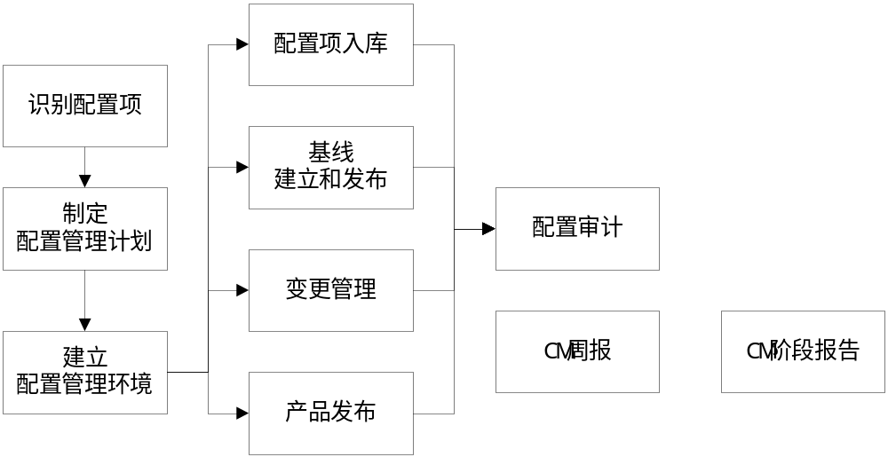
图 6-1 配置管理活动关系示意图

6.2 活动描述
活动名称 | 活动描述
识别配置项 | - 配置管理员阅读《项目计划（草稿）》，并参照项目选定的标准、过程、规程等  与项目经理一起，识别出需要受到管理和控制的工作产品，并明确相关信息，包括：配置项名称、包含内容、受控级别、入库时机和准则、何时设立基线、责任人等  - 登记到《配置管理计划》中的配置项列表内  - 参考《配置库管理规程》制订配置项标识规则  - 配置项列表和配置项的标识规则是《配置管理计划》的组成部分
制定配置管理计划 | - CM工程师需要在项目开始的早期策划配置管理活动  - 根据配置管理活动策划的结果，编写《配置管理计划》  - 《配置管理计划》作为项目整体计划的一部分，需与《项目计划》一起进行评审，评审通过以后需要得到高层经理的批准方可生效  - 《配置管理计划》的内容和形式请参考《配置管理计划模板》  - 输出通过评审，并经高层经理批准的《配置管理计划》
建立配置管理系统 | - 按照《配置管理计划》的资源描述搭建配置管理软硬件平台  - 按照《配置管理计划》建立配置管理库，并把配置库划分为开发库、受控库和产品库，根据需要，也可以建立基线库和支持性记录库  - 按照《配置管理计划》为不同的配置库划分目录，以便于管理和访问  - 按照《配置管理计划》设置配置库和目录访问的权限
创建配置项及基线 | - 申请：责任人向CM工程师提交入库申请（Email，简要说明提交内容及所在位置）  - 检查：CM工程师执行入库检查，检查项参照《配置管理计划》中配置项入库时机和准则的要求。若检查通过，进入下一步；若检查不通过，则将检查结果返回申请人进行处理  - 入库：CM工程师执行入库操作，并更新《配置项状态报告》  通知：CM工程师通知项目相关人员配置项已入库，并分发最新的《配置项状态报告》（Email，告知存放位置）
基线发布 | - 配置项满足建立和发布基线时机和准则的要求。  - 发布申请：项目经理提交《基线及产品发布申请单》给CM工程师，说明要求发布的时间，发布的基线名称、版本及所含配置项信息  - CM工程师检查：CM工程师参照发布申请对发布对象进行检查，具体检查项参见《配置管理计划》中的基线列表。检查发现的问题需与项目经理沟通并记录处理结果。  - 发布审批：CCB根据申请单、CM工程师的检查结果，审批基线的建立和发布申请，若同意发布，则进入下一步；若拒绝发布，则描述原因并通知相关人员  - 建立基线：CM工程师建立基线，并更新《配置项状态报告》和《基线状态报告》。  通知发布：CM工程师将基线发布结果通知给项目相关人员（邮件方式，通知内容包括发布的基线名称、所含配置项及版本、基线标识、存放位置等信息。建议邮件附上基线状态报告）
跟踪配置项变更请求 | - 具体内容请参考《变更控制规程》
产品发布 | - 具体内容请参考《产品发布规程》
配置审计 | - 在基线发布或变更和里程碑结束时，启动配置审计活动  - 配置审计可以分为物理审计和功能审计两个方面。  - 物理审计的内容包括：  确认配置项标识的正确性；  确认已受控配置项的更改是受到控制的；  验证配置库内容与相应记录之间的一致性；  验证配置管理活动与相应记录之间的一致性；  验证配置管理工作是否符合适用的标准和规程；  验证配置管理系统与系统备份的有效性、一致性等。  - 功能审计的内容包括：  验证当前基线所含配置项对前一基线所含配置项的追溯性；  确认当前基线所含配置项均正确反映了项目需求；  评估基线的完整性；  验证当前基线和各基线间所含配置项的一致性；  验证配置库内容的完备性和正确性等。  - 对于配置审计发现的问题，需要制定行动计划，并跟踪直至解决。  - 《基线审计检查表》
CM周报 | - CM工程师参考相关的配置管理记录，每周定期编写《CM周报》  - 报告给项目组、高层经理和其他相关人员。  - 关于CM周报的内容和形式，请参考《CM周报模板》。
CM阶段报告 | - 阶段活动完成，工作产品受控，且里程碑评审将启动时提交此报告  - CM工程师在里程碑评审前，需要完成CM阶段报告，并发送给参加评审的所有人员。  - 关于CM阶段报告的内容和形式，请参考《阶段报告模板》。

输出
配置管理系统
管理文档：
- 《配置管理计划》
- 《变更列表》
- 《配置项状态报告》
- 《基线审计检查表》
- 《基线及产品发布申请单》
- 《CM周报》
- 《阶段报告》
- 《变更申请单》

出口准则
项目结束并通过验收。
项目结束，产品已发布并提交。

需要的资源
适用的配置管理工具，选用SubVersion。

需要的知识和技能
软件工程基础知识
项目管理知识
配置管理技能

需要的配置管理
管理内容 | 管理级别
《配置管理计划》  《变更申请单》《变更列表》  《配置项状态报告》  《基线审计检查表》  《基线及产品发布申请单》  《CM周报》  《阶段报告》 | 受控库
配置管理委员会会议纪要 | 管理库
归档的基线 | 基线库

监督和控制
对照《配置管理计划》监督和控制“配置管理”过程，统计这些度量在《阶段报告》中，由项目配置管理员每月向项目经理汇报，同时提供给项目度量人员。

验证
项目经理定期（按里程碑或月或事件触发）审批《阶段报告》、检查《变更列表》和《配置项状态报告》、《基线审计检查表》，项目结束时审核产品交付清单、评审有关文档资料、产品交付文件。
项目的PPQA按照相关计划和规程，定期或事件驱动地对项目的配置管理工作进行审计和验证，并汇报结果，跟踪问题直至结束。

本过程裁剪规定
参照《组织标准过程裁剪指南》，按照项目规模和特点，结合项目组实际情况，进行必要的剪裁。

相关文件
《变更控制规程》
《产品发布规程》
《配置管理计划模板》
《变更申请单模板》
《基线和产品发布申请单模板》
《产品发布规程》
《CM周报模板》
《CM阶段报告模板》
《变更列表模板》
《配置项状态报告模板》
《基线状态报告模板》

